Název školy: Základní škola Chomutov, Písečná 5144
Název materiálu: VY_52_INOVACE_07_Řády_ptáků_I.ev2
Číslo projektu: CZ 1.07/1.4.00/21.3355
Autor: Mgr. Eliška Vokatá
Datum tvorby:23. 7. 2013
Cílový ročník: sedmý
Vzdělávací oblast/obor/okruh: Člověk a příroda/ Přírodopis
Klíčové slovo: hrabaví, měkkozobí, vrubozobí, dravci, sovy, vratiprst, závoj
Anotace: Tento pracovní list slouží k opakování a upevňování učiva. Je založen na doplňování pojmů a je doprovázen obrazovým materiálem.

Doplň:
Hrabaví mají _____________ nohy, přizpůsobení k ___________. Zobák je silný a _______________ Špatně_______________.
Měkkozobí mají _____________ zobák s měkkým____________. Jsou ______________ letci. Mláďata krmí _______________kaší, kterou vytvářejí ve ___________. Vodu pijí ____________.
________________ mají plochý, vroubkovaný ______________. Noha je opatřena ______________ blánou. Nad posledním ocasním obratlem mají ___________________ žlázu.
Dravci mají silný, ______________ zobák, ostré ______________. Mláďata jsou _____________.
Sovy jsou noční __________________. Oči směřují ____________ a kolem nich je z peří vytvořen ______________. Dva prsty směřují______________ a dva dozadu.

Urči, která končetina patří sovám.
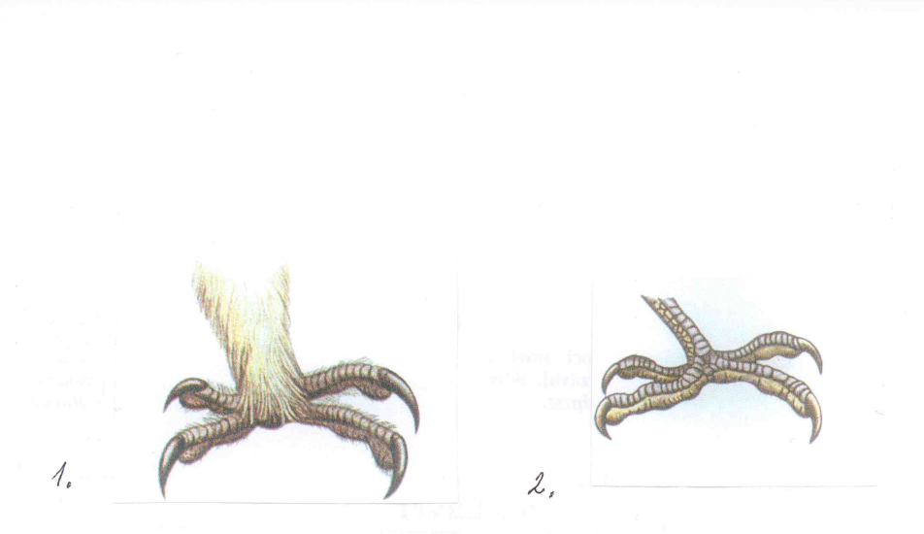
Odpověz:
- Které hrabavé ptáky chováme pro užitek? ___________________.
- Čím škodí volně žijící holubi? ______________________________.
- Kteří dravci se živí uhynulými zvířaty? ____________.
- Která je naše největší sova? _________________.
- Proč se vrubozobým ve vodě namáčí peří? _____________.
Zařaď tyto ptáky do řádů:
Hrdlička zahradní, husa velká, sokol stěhovaví, tetřev hlušec, kalous ušatý
Řády: | Ptáci
Měkkozobí
Hrabaví
Vrubozobí
Sovy
Dravci

Řešení:
Hrabaví mají silné nohy, přizpůsobení k hrabání. Zobák je silný a krátký. Špatně létají.
Měkkozobí mají krátký zobák s měkkým ozobím. Jsou dobrými letci. Mláďata krmí sýrovitou kaší, kterou vytvářejí ve voleti. Vodu pijí sáním.
Vrubozobí mají plochý, vroubkovaný zobák. Noha je opatřena plovací blánou. Nad posledním ocasním obratlem mají kostrční žlázu.
Dravci mají silný, zahnutý zobák, ostré drápy. Mláďata jsou krmivá.
Sovy jsou noční dravci. Oči směřují dopředu a kolem nich je z peří vytvořen závoj. Dva prsty směřují dopředu a dva dozadu.
Urči, která končetina patří sovám. 1.
Odpověz:
- Které hrabavé ptáky chováme pro užitek? Kur, krocan.
- Čím škodí volně žijící holubi? Přenášejí nemoci, ničí památky.
- Kteří dravci se živí uhynulými zvířaty? Supi.
- Která je naše největší sova? Výr velký.
- Proč se vrubozobým ve vodě namáčí peří? Je mastné.
Zdroj:
Učebnice Přírodopisu 2 pro 7. ročník ZŠ, PaedDr. Vladimír Černík SPN 1999, ISBN 80- 7235- 069- 2

Zařaď ptáky do řádů:
Řády: | Ptáci
Měkkozobí | Hrdlička zahradní
Hrabaví | Tetřev hlušec
Vrubozobí | Husa velká
Sovy | Kalous ušatý
Dravci | Sokol stěhovavý

